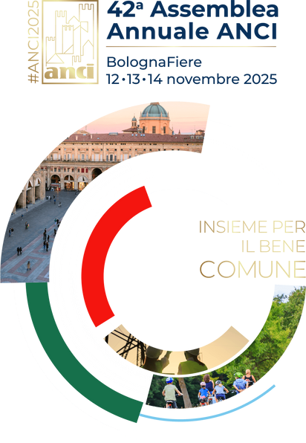

EUI e gli altri programmi di innovazione e rigenerazione urbana
Esperienze e opportunità per i Comuni

12 novembre ore 10.30 – Bologna Fiere
Sala Galileo Ferraris

Saluti istituzionali
Stefano Lo Russo - Sindaco di Torino, Vicepresidente ANCI, Delegato Politiche europee e internazionali
Anna Lisa Boni - Assessora Comune di Bologna ai fondi europei/PNRR, transizione ecologica e relazioni internazionali

Interventi introduttivi
Ivan Curzolo - Dipartimento Politiche di Coesione Presidenza del Consiglio dei Ministri,
Senior expert and policy advisor in territorial development and cooperation
Sandra Gizdulich - Dipartimento Politiche di Coesione Presidenza del Consiglio dei Ministri,
Senior Urban Expert
Eleonora Giorgi (tbc) - Segretariato EUI

Le esperienze dei Comuni
Mario Pardini - Sindaco di Lucca
Matteo Luigi Bianchi - ANCI Lombardia, Membro del Comitato delle Regioni
Jody Marco Abate - Comune di Alessandria
Marco Mazziotti - Comune di Milano
Elena Ciarlo - ANCI Piemonte, Comune di Borgomanero-Lago d’Orta
Nadia Carboni - Unione Romagna Faentina
Gelsomina Macchitella - Comune di Brindisi
Nicola Salerni - ANCI Abruzzo, Comune di Chieti
Elena Giovannini - Comune di Cesena
Giampaolo Tarpignati - Comune di Udine
Fabrizio Berardi - Comune di Pescara
Iuri Bruni - Comune di Colle Val d’Elsa
Lorenzo Buratti - Regione Emilia-Romagna
Oreste Ciasullo - Segretario Generale AICCRE

Il ruolo del lead expert
Elisa Filippi, Simone D’Antonio, Lorenzo Kihlgren Grandi, Sandra Rainero
Introduce e coordina
Moira Rotondo
Responsabile Dipartimento Politiche europee e
cooperazione territoriale ANCI,

EUI Urban Contact Point

